Ukeplan uke: 46-48

Tid | Mandag | Tirsdag | Onsdag | Torsdag | Fredag
13:15-13:30 | Samling | Samling | Samling | Samling | Samling
13:30-14:00 | Utetid:  Vi lager naturbilder | Gym:  Stikkball | Gym:  Haien kommer | Inneaktiviter:  Skattejakt innendørs | fingermaling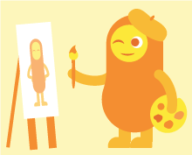
14:00-14:30 | Matpakke måltid | Matpakke måltid | Matpakke måltid | AKS-måltid | Matpakke måltid
14:30 – 15:45 | Dans/musikk/ rytme:  Vi teller rytme mens vi danser | Lesestund på biblioteket | Forming:  Fargelegging av høstblader | Utetid:  Plukke 5 ting som hører høsten til.  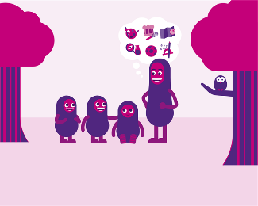 | Kort film stund / dans / rytme
16:00 – 16:15 | Gjøre klart til avreise og skrive i kontaktbok | Gjøre klart til avreise og skrive i kontaktbok | Gjøre klart til avreise og skrive i kontaktbok | Gjøre klart til avreise og skrive i kontaktbok | Gjøre klart til avreise og skrive i kontaktbok

Tar forbehold om eventuelle forandringer.

